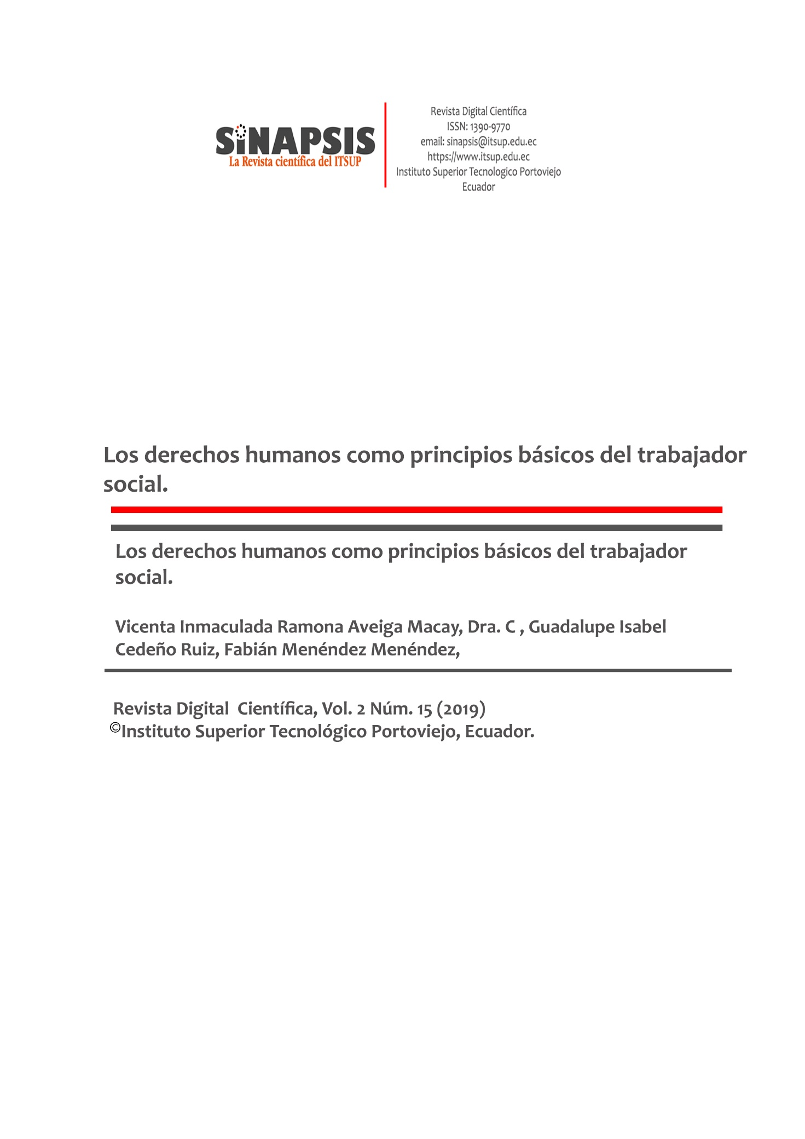**Los derechos humanos como principios básicos del trabajador social.**

**The human rights as basic principles of the social worker**

Los derechos humanos

Vicenta Inmaculada Ramona Aveiga Macay, Dra. C (1)

Guadalupe Isabel Cedeño Ruiz, Estudiante (2)

Fabián Menéndez Menéndez,(3)

(1) Dra. C. pedagógicas**,** Docente Investigadora Directora del Centro de Investigaciones de Estudio y Desarrollo de las Ciencias Sociales de la Facultad de Ciencias Humanísticas y Sociales de la Carrera de Trabajo Social, [vicentaaveiga@yahoo.es](mailto:vicentaaveiga@yahoo.es)

(2) Estudiante de la Facultad de Ciencias Humanísticas y Sociales de la Carrera de Trabajo Social, [guadalupecedenoruiz@gmail.com](mailto:guadalupecedenoruiz@gmail.com)

(3) Docente Vicedecano de la Carrera de Trabajo Social de la Facultad de Ciencias Humanísticas y Sociales, fmenendez@utm.edu.ec

**Contacto:** [vicentaaveiga](mailto:vicentaaveiga@yahoo.es)[@yahoo.es](mailto:vicentaaveiga@yahoo.es)

**Receptado 22/10/2019 Aceptado: 01/15/2020**

**Resumen**

El objetivo de este estudio fue analizarla importancia de los derechos humanos como principios básicos del trabajador Social en el Ministerio de Inclusión Económica y Social dirección distrital 13D01-Portoviejo. En el proceso de este estudio se utilizó, la investigación de campo, exploratoria-descriptiva y bibliográfica. Para analizar el grado de importancia que los profesionales de Trabajo Social del MIES tienen sobre los derechos humanos, se realizó una encuesta, a los 30 profesionales que laboran en la institución, que representan el 100% de la población en total. Los resultados evidenciaron que un porcentaje significativo de los Trabajadores Sociales aplican los derechos humanos en su quehacer profesional para garantizar la calidad de vida de la persona, grupo o comunidad.

**Palabras Clave:** Derechos Humanos, Trabajadores Sociales, personas, importancia.

**Abstract:**

The objective of this study was to analyze the importance of Human Rights as basic principles of the Social worker in the Ministry of Economic and Social Inclusion district address 13D01-Portoviejo. In the process of this study, field, exploratory, descriptive and bibliographic research was used. To analyze the degree of importance that MIES Social Work professionals have on Human Rights, a survey was conducted on the 30 professionals working in the institution, which represent 100% of the total population. The results showed us the significant percentage of Social Workers apply Human Rights in their professional work to guarantee the quality of life of the person, group or community.

***Keywords:*** Human Rights, Social Workers, People, Importance.

**Introducción**

Existe un mundo donde las condiciones de interdependencia global se sitúan ante un nuevo horizonte ético, que precisa en este escenario encontrar caminos para que la dignidad de cada una de las personas sea respetada en su totalidad, por cuanto este valor ha sido considerado de manera abstracta en contextos concretos es por ello que, el 16 de diciembre de 1966 la Asamblea General de las Naciones Unidas adoptó dos pactos en su resolución 2200 A (XXI): el [Pacto Internacional de Derechos Civiles y Políticos](https://www.humanium.org/es/derechos-civiles-politicos/) (PIDCP) y el [Pacto Internacional de Derechos Económicos, Sociales y Culturales](https://www.humanium.org/es/pacto-internacional-de-derechos-economicos-sociales-y-culturales-4/) (PIDESC). Estos pactos son un refuerzo a la [Declaración Universal de los Derechos Humanos](https://www.humanium.org/es/derechos-humanos-1948/) de 1948, y sirven para garantizar a todo ser humano un nivel de vida adecuado y promueven la mejora continua de las condiciones de vida.

La palabra Derecho viene derivada del latín "directum", que significa "lo que está conforme a la regla, a la ley, a la norma"; "Humano" proveniente del latín "Humus" que significa tierra o lodo, siguiendo la historia que dice que el primer humano fue hecho con tierra y en complemento el sufijo "Anus" que indica procedencia o pertenencia que a su vez todo unido también establece que "Humano" es todo aquel que pertenezca a la especie "Homo Sapiens" es decir hombres, mujeres, niños, ancianos. (Vecchio, 1991).

En este sentido, la (Declaración Universal de los Derechos Humanos, 1948), considera en su preámbulo que la libertad, la justicia y la paz en el mundo tienen por base el reconocimiento de la dignidad intrínseca y de los derechos iguales e inalienables de todos los miembros de la familia humana. Condición que es ratificada en el artículo de la misma norma, donde prescribe que todos los seres humanos nacen libres e iguales en dignidad y derechos.

Es así como “El movimiento por los Derechos Humanos, nace luego de la Segunda Guerra mundial, como una respuesta al horror del holocausto, el autoritarismo político y la discriminación racial y étnica” (Rorty,1993), ante esta situación de atropello a la humanidad, las Naciones Unidas en procura de garantizar la protección de la persona y hacer que esta obtenga el valor de su dignidad, proclama los llamados derechos humanos que sirvió como piedra angular para resistir a las dictaduras en la región, y generar transformaciones estructurales y sociales en el marco de la transición a la democracia, dichas transformaciones surgieron gracias a la aplicación de los Derechos Humanos (Abramovich, 2009).

En este contexto, la ONU (2009) argumenta que los derechos humanos se entienden como el conjunto de valores intrínsecos de la persona, que lo hacen digno, incluso desde antes de su nacimiento y tendrán que ser respetados sin distinción de su condición de género, raza, credo religioso o político, condición social, pensamiento, etnia, cultura o cualquier otra condición.

Es evidente que el concepto de derechos humanos engloba todo lo referente a la dignidad humana, es decir el valor de la persona en todas sus capacidades, esto se considera una lucha continua, por lo que estos son declarados universales y no individuales, siendo deber de toda ciencia luchar por los derechos humanos encaminados a mejorar la calidad de vida.

En este propósito, no basta solo con la Declaración de los Derechos humanos para proteger la dignidad de la persona, existen también otras ciencias y ramas del conocimiento que deben dar respuesta a la dignidad de la persona dentro de ellas está el Trabajo Social “fundamentándose en dar respuesta a los problemas sociales que presentan los individuos. En este camino de búsqueda de cumplimiento de los derechos humanos, las sociedades han generado una serie de principios que debe cumplir el Trabajador Social, con su inspiración para la consecución de sus objetivos. Así los Derechos Humanos se convierten en la bandera de la que el Trabajo Social hace galas para orientar su tarea. (FITS, 1994).

Se precisa mencionar lo expuesto por Rodríguez, (2001) cuando expresa que los derechos Humanos buscan ser reconocidos y practicados en toda la sociedad, dirigen sus esfuerzos, no solo a los países europeos sudamericanos y americanos, sino especialmente a la población más necesitada como América Latina y Oceanía, actualmente en estos territorios existe una vulneración de algunos derechos básicos, entre ellos: El hecho de que no se garantice a las personas un salario mínimo suficiente para llevar una vida digna, El hecho de no evitar el hambre en todas las zonas y comunidades del país, el hecho de promover el aborto que va en contra de la dignidad humana, la pena de muerte para los que cometen un delito grave, las violencia de género, la trata de personas, otros. Por esta y más razones, los profesionales en Trabajo Social deben participar activamente ante la vulneración de estos derechos y generar políticas de protección que permitan transformar la sociedad.

El cambio de una sociedad en general se da en base al cumplimiento de los derechos humanos y sus indicadores por lo que, en América Latina, en sus últimos años se ha dado un progreso en la parte social, pero esto solo es posible gracias a la concientización por parte de las ciencias y profesionales que aportan al cumplimiento de estos derechos.

Sobre las consideraciones anteriores, en Ecuador existen profesionales que luchan por el cumplimiento de la dignidad humana en una sociedad que cada vez está más marginada, el avance de toda sociedad depende de la gobernación del estado. Si existe un gobierno que promueva los derechos humanos, entonces formará profesionales íntegros que defiendan estos derechos. Es importante destacar que “Ecuador es uno de los países más avanzados en practicar los derechos humanos, respaldándose en los derechos consagrados en la Constitución, en los tratados y Convenios Internacionales que propone las Naciones Unidas.

Sobre ese mismo análisis se conoce que en Ecuador existen diversas instituciones que luchan por los derechos humanos entre ellas están la Comisaria de la Mujer y la Familia, CONADIS (Consejo Nacional de Discapacidades), CODEMPE (Consejo De Nacionalidades Indígenas del Ecuador), DINAPIN (Defensoría del Pueblo), DINAPEN (Dirección Nacional de Policía Especializada para la Niñez y Adolescencia) MIES (Ministerio de Inclusión Económica y Social) entre otros.

En Manabí, la institución que trabaja por la protección de los derechos humanos, es el Ministerio de Inclusión Económica y Social MIES, donde trabaja un equipo de profesionales multidisciplinarios, entre ellos, los Trabajadores Sociales, que en su mayoría son los llamados a promover el cumplimiento de los derechos. “Su principal misión es definir y ejecutar políticas, estrategias, planes, programas, proyectos y servicios de calidad y con calidez, para la inclusión económica y social, con énfasis en los grupos de atención prioritaria y la población que se encuentra en situación de pobreza y vulnerabilidad, promoviendo el desarrollo y cuidado durante el ciclo de vida, la movilidad social ascendente y fortaleciendo a la economía popular y solidaria”. (MIES, 2013).

El MIES, a través de sus distintos programas de protección garantizan a las personas una vida más digna y estable en la sociedad, su principal estrategia de asistencia social de Ecuador, es el Plan Toda Una Vida (PTUV) cuyo objetivo es priorizar un conjunto de beneficios y servicios de protección social, promoviendo programas como: Misión Ternura (primera infancia), Impulso Joven (para la juventud), Mis Mejores Años (para la vejez), Menos Pobreza Más Desarrollo (pobreza extrema), Casa para Todos (para satisfacer necesidades de vivienda), Las Manuelas y Las Joaquinas (para personas con discapacidad y sus cuidadores), y Plan Mujer (para mujeres), servicio de desarrollo integral infantil, (niños pobres), bono de desarrollo humano (BDH) el cual desde sus inicios se lo ha percibido como el pilar del sistema de protección social del país y una herramienta para la eliminación de la pobreza, fue introducido en el gobierno de Jamil Mahuad en 1998 con el nombre de ayuda solidaria y sustentado por el banco mundial, el programa, se constituyó con la finalidad de superar la crisis económica que atravesaba el país, este se respalda en el decreto ejecutivo del Mies n° 347-A del 25 de abril de 1998. (MIES, 2019)

Estos programas, son dirigidos a las personas con la finalidad de mejorar su calidad de vida, garantizando una vida digna, promoviendo sus derechos y valores, para ello incluye a profesionales, entre ellos los Trabajadores Sociales, quienes son los encargados de promover los derechos junto con la sociedad. Actualmente en el MIES existen muchos profesionales de Trabajo Social.

El objetivo de esta investigación es analizar la importancia de los derechos humanos como principios básicos del Trabajador Social en el Ministerio de Inclusión Económica y Social dirección distrital 13D01-Portoviejo.

**Materiales y Métodos**

La investigación se realizó en la institución del MIES “13D01” del cantón Portoviejo- Manabí- Ecuador; para ello se desarrollaron los siguientes tipos de investigaciones:

De campo. -Consistió en realizar la investigación IN SITU, para lo cual se acudió a la institución, a fin de extraer datos directamente de la realidad a través del uso de una técnica, la encuesta y entrevista con el propósito de conocer el sentir de los Trabajadores Sociales y su interés por los derechos humanos.

Exploratoria-Descriptiva. - Se empleó con el fin de conocer la problemática social, siendo el punto de partida del desarrollo de esta investigación.

Bibliográfica. -Se utilizó fuentes primarias y secundarias para la interpretación, reflexión y análisis de la información del tema en estudio.

**Métodos:** Analítico-sintético:Véliz y Jorna (2014) expresan que el método analítico-sintético es empleado para descomponer el todo en las partes, conocer las raíces y, partiendo de este análisis, realizar la síntesis para reconstruir y explicar. Mientras que Herrera y Pérez (2012) plantean que el método analítico-sintético se utiliza para facilitar el análisis y la clasificación de las fuentes de información recopiladas en busca de la esencia de las ideas.

En esta investigación se utilizó este método para facilitar la búsqueda y procesamiento de la información bibliográfica. El análisis de la información busca hacerla más esencial, mientras que la síntesis puede llevar a generalizaciones que van contribuyendo al desarrollo de la investigación.

La población estuvo conformada por los30 Trabajadores Sociales del MIES distrito 13D01. Y la muestra objeto de estudio son los 30 Trabajadores Sociales que representan el 100% de la población.

**Resultados**

El gráfico 1 se muestra que, el 90 % de los trabajadores sociales promociona los derechos humanos en el área de Trabajo Social, mientras que el 10% expresan que no, observándose en un porcentaje significativo que la institución si da realce a los derechos humanos, por ello es importante que la institución trabaje asiduamente en la promoción de los mismos y con mayor impacto en el área de trabajo social para empoderar a los profesionales y que estos lo apliquen con las personas con las que trabajan.

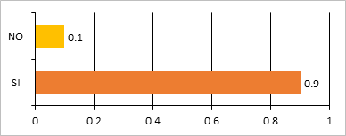

Gráfico 1 Trabajadores sociales promocionan los derechos humanos en el de trabajo social

Cabe señalar que los trabajadores sociales encuestados, señalan en un 90% que la institución si trabaja con temas referentes a los derechos humanos, y el 10% manifiesta que no. Los encuestados revelan que la institución no trabaja en ellos y que solo su labor es en base a los derechos humanos donde trabajan por la defensa de las personas más vulnerables. Indican que como Trabajadores Sociales si ponen en práctica temas derechos humanos, por cuanto es un tema referente a su profesión, más no porque la institución trabaje con ellos. En este aspecto los profesionales manifestaron que toda su labor se concentra en fortalecer los derechos humanos que conlleva al bienestar de la sociedad, gráfico 2.

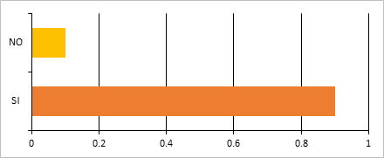

Gráfico 2 Trabajadores Sociales del MIES

De acuerdo con los datos, el 100% de los Trabajadores Sociales encuestados expresan que como profesionales si se preocupan por promover los derechos humanos, debido a que en el progreso de su profesión se van dando cuenta que Trabajo Social promueve el cambio social y una de las cosas que se necesita para realizar un cambio es la práctica de estos por cuanto en el desarrollo de su profesión trabajan con las personas más vulnerables de la sociedad, los resultados se presentan en el gráfico 3.

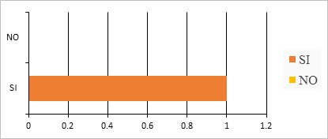

Gráfico 3 Trabajadores Sociales expresan que como profesionales si se preocupan por promover los derechos humanos

Cabe señalar que el 26% de los Trabajadores sociales manifestaron que en las capacitaciones que realizan promueven la práctica de los derechos humanos, con las personas, informando y educando en el trabajo de campo y en la visita domiciliaria lo hacen en un 26% donde dan orientaciones pertinentes, un 24% dentro de sus actividades fomenta los valores y un 23% logran que las personas se empoderen de esta temática que les ayudan en su autoestima y en su crecimiento personal, Es importante destacar la labor que realiza el Trabajador Social en el ejercicio de su profesión. El gráfico 4 muestra las capacitaciones realizadas.

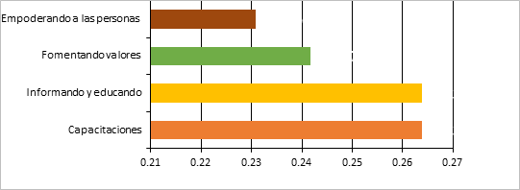

Gráfico 4 Capacitaciones realizadas por los trabajadores sociales del MIES.

La investigación realizada evidencia que el 100% de los Trabajadores sociales consideran que los derechos humanos son fundamentales en su quehacer profesional, dado su carácter humanitario su intervención se centra en las necesidades humanas, para que las personas más vulnerables logren mejorar su calidad y calidez de vida. Los resultados se presentan en el Gráfico 5.

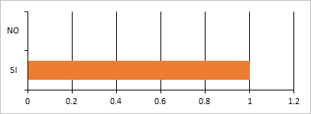

Gráfico 5 Los trabajadores sociales consideran que los derechos humanos son fundamentales en su quehacer profesional.

En lo concerniente a la capacitación, el 93% expresa que han recibido diversas capacitaciones por parte del estado y del MIES vía online, sobre los derechos humanos, y que estas las consideran importante para su formación, las cuales se han ido empoderando, mientras que un 7% indica que no han recibido capacitaciones, lo que se refleja en su accionar, como se puede apreciar en el Gráfico 6.

De acuerdo a la encuesta, el 31% de los trabajadores sociales encuestados manifiestan que los talleres y capacitaciones son en su mayoría uno de los aportes del MIES en beneficio de los derechos humanos para la comunidad, debido a que la aplicación de estos son una forma de llegar a las personas con las que trabajan diariamente, mientras que un 26% manifiestan que la institución utiliza campañas de concientización y un 12% expresan que a través de la realización de actividades lúdicas, evidenciándose en su mayor parte que la institución busca no solo aportar sino dar a conocer la importancia de los derechos humanos en la vida de cada una de las personas, como se observa en el Gráfico 7.

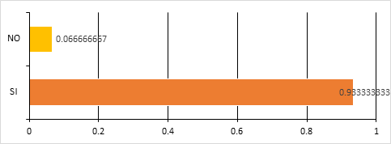

Gráfico 6 Capacitaciones ejecutadas por el estado y el MIES vía online



Gráfico 7 Acciones de capacitación y taller organizadas por MIES

Cabe destacar que la estadística manifiestan que en un 97% los profesionales respondieron que en la institución si existen reglamentos en defensa de los derechos humanos, a la vez hacen referencia que uno de los principales estatutos de la institución es buscar estrategias de prevención de la violación de los derechos humanos en las personas vulnerables, mientras que un 7% de los profesionales expresan que desconocen sobre si hay Estatutos en la institución acerca de los derechos humanos. Se destaca que una de las principales funciones de la institución el MIES, es velar por las personas en estados de vulnerabilidad, por ende es deber de toda la institución contar con estatutos que amparen los derechos y la dignidad de las personas, en especial las que más lo necesitan, es decir las personas más vulneradas. Entre los estatutos de los cuales se ampara la institución, está la Constitución de la República del Ecuador, en el segundo capítulo que describe los derechos de las personas a tener una vida digna y estable, lo mismo lo establece en sus mecanismos de democracia, especialmente en los regímenes del buen vivir, como se aprecia en el Gráfico 8.

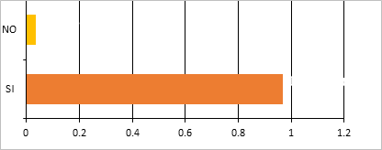

Gráfico 8 Existencia reglamentos de la institución en defensa de los derechos humanos

Los resultados obtenidos demuestran en un 31% que una de las formas en la que los profesionales actúan ante la vulneración de un derecho es realizando informes, mientras que un 27% es recurriendo a otras instituciones, y finalmente un 21% acudiendo a otros profesionales y amparándose de las leyes. Es importante destacar que todo profesional de Trabajo Social debe buscar la manera de actuar ante la vulneración de algún derecho debido a que la profesión tiene como objetivo promover el cambio y el desarrollo social y la mejor manera de hacerlo es protegiendo a las personas reconociendo que cada una a pesar de sus condiciones tienen dignidad. Los resultados se presentan en el Gráfico 9.

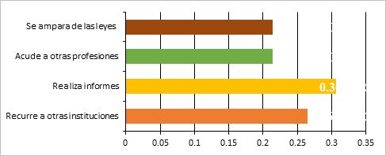

Gráfico 9 Vulneración de algún derecho

De acuerdo a la encuesta, el 34% de los profesionales de Trabajo Social encuestados manifiestan que es a través de seminarios donde realizan su intervención como trabajador social, un 33% lo hacen a través de apoyo de entidades, un 24% lo hacen aplicando su ética profesional, y un 9% a través de las vivencias. Sin embargo, destaca que todos los aspectos son importantes para dar cumplimiento a la aplicación de los derechos humanos en las personas, como se puede observar en el Gráfico 10.

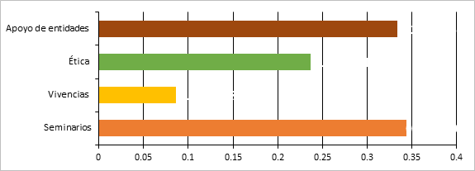

Gráfico 10Seminarios donde realizan la intervención como trabajador social  
 **Discusión**

Los Derechos Humanos son derechos inherentes a todos los seres humanos, sin distinción alguna de nacionalidad, lugar de residencia, sexo, origen nacional o étnico, color, religión, lengua, o cualquier otra condición (ACNUDH, 2015) es por ello, que a nivel mundial existen instituciones internacionales o nacionales en cada país que se encargan de velar por los derechos de las personas.

En Ecuador existen fundaciones e instituciones como el Ministerio de inclusión Económica y Social (MIES) cuya función es luchar por la defensa de la dignidad de cada ser humano, que no esté en condiciones propias de una vida digna, por ello forma profesionales en la práctica de los derechos humanos. En este sentido la institución MIES 13D01 Portoviejo es una de ellas donde el trabajador social en el ejercicio de su profesión promociona los derechos humanos, a fin de garantizar la protección de la dignidad de la persona en todos sus aspectos, fortaleciendo los valores éticos, tal como lo expresa (Leal, et al. 2006, p. 4),al considerar “inseparables de la teoría, los valores, la ética y la práctica del Trabajo Social”, este mimo criterio lo comparte (Fernández et al, 2006, p. 4) y agrega que el Trabajador Social lo incorpore los derechos humanos, haga gala y lo convierta en bandera para para orientar su tarea profesional.

El trabajador social como profesional centra sus esfuerzos en empoderar a individuos, grupos, y comunidades, desarrollando una intervención profesional que tiene como trasfondo la defensa y promoción de los derechos humanos, por lo que concuerda (Martínez y Mateo, 2015). Tal como se evidencia en los resultados obtenidos en la encuesta donde el profesional a través de las capacitaciones, informa, educa, fomenta valores con el propósito de empoderar a las personas sobre el conocimiento de los derechos humanos, con el objetivo de que estos asuman la responsabilidad por el bienestar del otro, se den cuenta y respeten la interdependencia entre las personas y el medio ambiente (FITS, 2017).

En esta experiencia se coincide con Chiavenato (2007), en la menciona “que la Capacitación es un proceso educativo de corto plazo que se puede aplicar de manera sistemática y organizada, por medio del cual las personas, grupos o comunidades adquieren conocimientos, desarrollan habilidades y competencias en función de objetivos definidos que se proponen alcanzar”, este mismo proceso se lleva efecto en la institución MIES 13D01 en su lucha por preservar y dar importancia a los derechos humanos brindando una serie de capacitaciones de manera online o presencial en la formación del personal técnico, educadoras familiares y asistentes de cuidado de los servicios de desarrollo para los profesionales que trabajan en ella (MIES, 2018).

En sus intervenciones los trabajadores sociales del MIES 13D01 aplican diversas actividades en beneficio a la práctica de los derechos humanos, entre ellas se encuentran campañas de concientización, talleres, capacitaciones y actividades lúdicas, mismas que son consideradas indispensables para hacer reconocer el valor y la importancia que toda persona deba conocer sobre los derechos humanos, sobre este aspecto (Fernández et al. 2009) menciona que la participación de los gobiernos locales, la participación ciudadana, el fortalecimiento a los grupos vulnerables a través de los trabajos en grupos son aportes fundamentales al momento de reconocer los derechos humanos en la comunidad.

Continuando con este análisis, es importante destacar que todo profesional y más los trabajadores sociales deben regirse por una normativa donde estén explicitas su práctica profesional en la protección especial para la población susceptible de vulneración de derechos, esto se evidencia en la ley federal del Trabajador Social en el artículo 3 numeral 1 en donde se manifiesta que el trabajador social debe promover la jerarquización de la profesión por su relevancia social y su contribución de defensa y reivindicación de los derechos humanos sobre todo basándose en los derechos de protección que se manifiestan en la constitución de la República del Ecuador. Es importante destacar que el MIES 13D01 cuenta con un reglamento que defiende los Derechos Humanos de las personas más vulneradas de cual el trabajador social también hace uso para su práctica profesional. Tal como lo concibe la (ONU, 2015 “en ese reglamento las Reglas sirven de patrones prácticos de referencia y brindan alicientes y orientación a los profesionales cuyo rol lo cumplen gracias al código deontológico de los Trabajadores sociales.

Siguiendo lo planteado por Martínez y Mateo (2015), señalan que “los trabajadores sociales a través de la planificación, proyección, aplicación, evaluación y modificación , además de la participación de los servicios y políticas sociales para los grupos y comunidades se comprometen a defender a las personas, grupos y comunidades ante la vulneración de los derechos humanos , por su parte la Federación Internacional de Trabajadores Sociales (FITS-AIETS, 2004), agrega que “Las barreras estructurales contribuyen a la perpetuación de las desigualdades, a la discriminación, sin promover la inclusión , la cohesión social, la defensa y el apoyo a los derechos humanos, a la justicia social .

Es importante mencionar que los Trabajadores Sociales del MIES 13D01 en el ejercicio de su profesión son conscientes que sin los aspectos antes mencionados les es imposible intervenir ante la vulneración de algún derecho humano.

C**onclusiones**

En el Ministerio de Inclusión Económica y Social (MIES) 13D01 Portoviejo los derechos humanos son considerados como uno de los principios básicos de los trabajadores sociales debido a que, los profesionales tienen el deber de asumir y hacer cumplir estos derechos en sus intervenciones con los individuos.

El Trabajador Social que labora en el Ministerio de Inclusión Social (MIES) dirección Distrital 13D01 Portoviejo, como un profesional humanista, aplica en su proceso de intervención los derechos humanos como eje indispensable en su quehacer profesional , promoviendo el cambio, desarrollo, cohesión social, fortalecimiento y la liberación de las personas, para hacer frente a la vulneración de algún derecho utilizando diferentes aspectos, características, técnicas e instrumentos para contribuir al bienestar de la colectividad en mejora de su calidad de vida

**Bibliografía:**

Abramovich, V. (2009 ). El Rol de la Justicia en la articulación de políticas y derechos

sociales. In.; PAUTASSI, L. (Org). La Revisión Judicial de las Políticas Sociales. Estudio de casos. Buenos Aires: Editores del Puerto.

Chiavenato, I. (2007). Administración de recursos humanos. Octava edición, editorial Mc-Gran-Hill Internacional.

Federación Internacional de Trabajadores Sociales. (2014). Definición Global de Trabajo Social. Asamblea General, Melbournes (Australia).Recuperado de <http://ifsw.org/policies/definition-of-social-work/>

Federación Internacional de Trabajadores Sociales -FITS- y Asociación Internacional de Escuelas de Trabajo Social, (2004). Ética en el Trabajo Social, Declaración de Principios. Recuperado de http://bit.ly/1TL7Dpb

Fernández, M., Palacios, J. , y Cordero, N. (2006). Trabajo social y derechos humanos: Razones para una convergencia. Acciones e investigaciones sociales, (1), 1-16. Recuperado de <https://dialnet.unirioja.es/servlet/articulo?codigo=2002316>

Fernández, C., Fernández, A., Romero, E., Gilsanz, J., Sánchez, M., Borja, C., y García, C. (2009). Marco teórico para la aplicación del enfoque basado en derechos humanos en la cooperación para el desarrollo (1aed.). Madrid, Los libros de la Catarata.

FITS, (1994). Definición de la profesión del trabajador social 2 FITS. Véase FITS, Definición de la profesión del trabajador social.

FITS. (2014). Federación Internacional de Trabajo Social. Obtenido de Definición del Trabajo Social. Recuperado de <http://www.adasu.ogrg/>

Herrera Salazar, M. O., Herrera Salazar, R. y Pérez Martín, F. (2012). Sitio web para el proceso enseñanza-aprendizaje en bioquímica de tecnología de la salud. Edumecentro, 4(2), 125-136

Leal, B., Salazar, J. , Martínez, M., y Méndez, A. (2006). Aprehendiendo a respetar: la perspectiva de derechos humanos como elemento fundamental en la formación y práctica del trabajo social. Acciones e investigaciones sociales, extra (1), 0-460. Recuperado de <https://dialnet.unirioja.es/servlet/articulo?codigo=2002470>.

ONU. (2009). Declaración Universal de los Derechos Humanos. Naciones Unidas. Recuperado de: <http://www.un.org/es/documents/udhr>/

Martín, M. (2015). El Trabajador Social y los Derechos Humanos. En M. M, Los Trabajadores Sociales y la Justica Social (7-10). Madrid.

MIES, M. (2013). Acuerdo ministerial086163. Recuperado de https://www.inclusion.gob.ec/wp-content/uploads/downloads/2015/10/A.M-000163-10-DE-ENERO-DEL-2013.pdf

MIES. (2018). Proyecto de red de protección social en Ecuador. Quito: MIES.

Naciones Unidas, o. d. (1948). Declaracion Universal de los Derechos Humanos Declaración Universal de los Derechos Humanos 1-30. Paris: ONU.

ONU. (2009). Declaración Universal de los Derechos Humanos. Naciones Unidas. Recuperado de: <http://www.un.org/es/documents/udhr/>

ONU (2015). La ONU y los derechos humanos: Carta internacional de derechos humanos. Recuperado de <http://www.un.org/es/rights/overview/charter-hr.shtml>

Rorty, R. (1993). Human Rights, Rationality and Sentimentality, en S. Shute y S. Hurley (eds.) On Human Rights, The Oxford Amnesty Lectures 1993, New York, Basic Books.

Rodríguez y César (2011). El derecho en América Latina, un mapa para el pensamiento jurídico del Siglo XXI, Siglo XXI, Buenos Aires.

Vecchio, G. (1991). Filosofía del Derecho, 9ª ed., Barcelona, Bosch.

Véliz, M., y Jorna C., (2014). Evolución histórica y perspectivas futuras de la medicina intensiva y emergencia como especialidad en Cuba. Educación Médica Superior, 28(3), 592-602.